**12 עובדות על צה"ל:**

1. ישראל היא המדינה היחידה בעולם שבה חלה חובת גיוס לצבא גם על נשים.

2. בצה"ל יש כל מיני תפקידים מוזרים, בהם: קומיקאי צבאי, קוסם צבאי, ליצן צבאי.

3. 99% מבעלי החיים בצה"ל מקבלים אוכל כשר לפסח במהלך החג.

4. מסלול ההכשרה הארוך בצה"ל הוא קורס טיס, שאורכו 3 שנים.

5. בחיל הים יש אמונה טפלה רווחת, שהיא אסור לשרוק בים.

6. בצה"ל יש גם לאמות ואלפקות. חיות המשא מסייעות לכוחות החי"ר להעביר ציוד באיזורים בעייתים מבחינת תנאי שטח.

7. הפעם האחרונה והיחידה בה צנחו חיילי חטיבת הצנחנים בזמן עימות צבאי הייתה במהלך מבצע קדש בשנת 1956. ומאז הם עשו זאת רק באימונים.

8. בצה"ל היה חיל יונאים שתפקידו היה להעביר הודעות באמצעות יונים. החיל נסגר בשנת 1957.

9. פעם בצה"ל היה חיל מדע אך הוא נסגר והפך לגוף אזרחי.

10. צה"ל הוא הצבא הראשון בעולם שהקים חיל חינוך.

11. מלחמת ששת הימים ארכה 5 ימים ו-17 שעות.

12. בשנת 1964 חולקו מדים מנומרים לכוחות החי"ר והצנחנים, ששימשו אותם עד מלחמת ששת הימים. הם יצאו משימוש לאחר שהתברר שמחבלים מחוליות פת"ח לובשים מדים זהים.

**שאלות לפעילות מסכמת:**

1. מה הדבר הראשון שעושים במקרה ויש שריפה? -מורידים מתח
2. מה הסד"פ במידה ומתקיימת שריפה?
3. הדגם/הדגימי איך לשים ח"ע ברגל
4. הדגם/הדגימי איך לשים ח"ע ביד
5. הדגם/הדגימי איך לשים ת.א בראש
6. מה התסמינים של מכת קור?
7. מה התסמינים של מכת חום?
8. מה הסד"פ של מכת קור?
9. מה הסד"פ של מכת חום?
10. איזה תמרור משמעו, תחנת החלפת מצבר לרכב חשמלי?

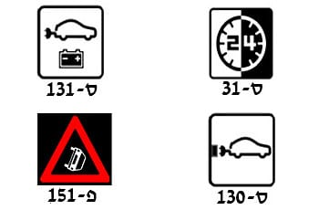 **ס-131**

1. מה פירוש התמרור?

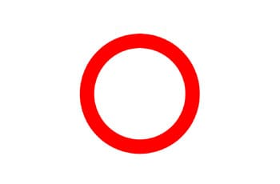

- הכניסה אסורה לרכב שאינו מנועי (כביש חד-סטרי לפניך).

- הכניסה אסורה לרכב מנועי (כביש חד-סטרי לפניך).

**- כביש סגור – בשני הכיוונים – לכל רכב.**

- הכניסה אסורה בנתיב המסומן מתחת לתמרור.

### האם "בדיקת אלכוהול" במכשיר נשיפה מתקבלת כראיה בבית משפט:

* לא, רק בדיקת רוק מתקבלת כראיה מדויקת בבית המשפט.
* **כן.**
* לא, רק בדיקת דם קבילה בבית משפט.
* לא, רק בדיקת אלכוהול שהתבצעה בבית חולים היא ראיה קבילה.

### מי משלושת כלי הרכב אינו נמצא בנתיב הנכון על פי התמרור?

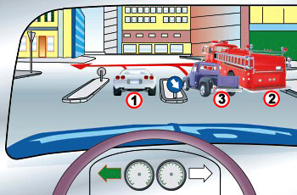

* שלושתם נוסעים לפי החוק.
* הטנדר הסגול (3).
* רכב כיבוי האש (2).
* **הרכב הבהיר (הפרטי) (1).**

### איזה רכב חייב לתת זכות קדימה, בהתאם לתמרור?

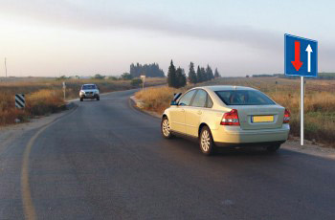

* הרכב המגיע ראשון לקטע הכביש הצר.
* **הרכב הרחוק הבא מהכיוון הנגדי.**
* הרכב הקרוב.
* הרכב הראשון המגיע לגשר.

| מה הדבר הראשון שעושים במקרה ויש שריפה? |
| --- |
| מה הסד"פ במידה ומתקיימת שריפה? |
| הדגם/הדגימי איך לשים ח"ע ברגל |
| הדגם/הדגימי איך לשים ח"ע ביד |
| הדגם/הדגימי איך לשים ת.א בראש |
| מה התסמינים של מכת קור? |
| מה התסמינים של מכת חום? |
| מה הסד"פ של מכת חום? |
| איזה תמרור משמעו, תחנת החלפת מצבר לרכב חשמלי? |
| מה פירוש התמרור?    - הכניסה אסורה לרכב שאינו מנועי (כביש חד-סטרי לפניך).  - הכניסה אסורה לרכב מנועי (כביש חד-סטרי לפניך).  - כביש סגור – בשני הכיוונים – לכל רכב.  - הכניסה אסורה בנתיב המסומן מתחת לתמרור. |
| האם "בדיקת אלכוהול" במכשיר נשיפה מתקבלת כראיה בבית משפט:  * לא, רק בדיקת רוק מתקבלת כראיה מדויקת בבית המשפט. * כן. * לא, רק בדיקת דם קבילה בבית משפט. * לא, רק בדיקת אלכוהול שהתבצעה בבית חולים היא ראיה קבילה. |
| מי משלושת כלי הרכב אינו נמצא בנתיב הנכון על פי התמרור?    * שלושתם נוסעים לפי החוק. * הטנדר הסגול (3). * רכב כיבוי האש (2). * **הרכב הבהיר (הפרטי) (1).** |
| איזה רכב חייב לתת זכות קדימה, בהתאם לתמרור?    * הרכב המגיע ראשון לקטע הכביש הצר. * **הרכב הרחוק הבא מהכיוון הנגדי.** * הרכב הקרוב. * הרכב הראשון המגיע לגשר. |